SIARAN PERS

Yuk, Ngabuburit Seru Sambil Bikin Konten Estetik di
Awesome Generation Space!

Coba langsung keunggulan Galaxy A55 5G dan Galaxy A35 5G di Awesome Generation Space di Summarecon Mall Bekasi dan Taman Literasi Blok M.

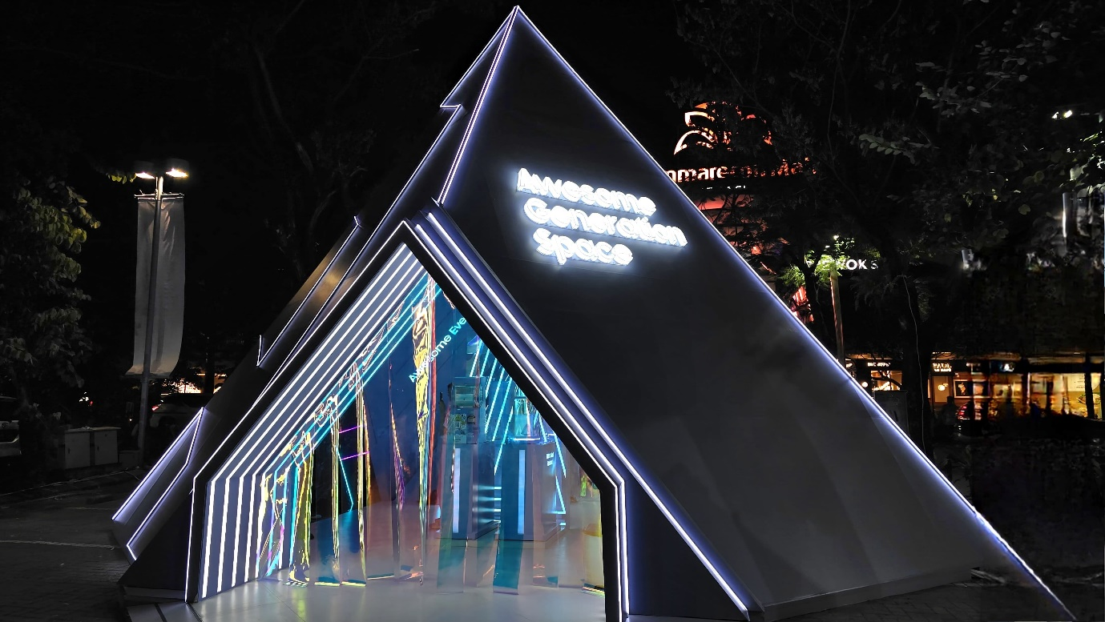
Ciptakan momen ngabuburit Awesome versi kamu di Awesome Generation Space

Jakarta, 21 Maret 2024 – Salah satu aktivitas bulan Ramadan yang sangat dinanti adalah ngabuburit, alias menunggu waktu berbuka puasa. Waktu menjelang berbuka ini biasa dimanfaatkan untuk melakukan berbagai aktivitas, seperti menyiapkan menu berbuka, melakukan hobi, berburu takjil, atau sekadar berkeliling di sekitar area rumah.

Kalau mau merasakan ngabuburit yang seru sekaligus produktif, kamu bisa berkunjung ke Awesome Generation Space yang telah dibuka di Summarecon Mall Bekasi hingga 24 Maret 2024, dilanjutkan di Taman Literasi Blok M pada tanggal 27-31 Maret 2024. Di tempat ini kamu bisa menjajal langsung kecanggihan Samsung Galaxy A55 5G dan Galaxy A35 5G untuk ngonten maupun gaming, juga mengikuti sejumlah aktivitas yang seru dan berhadiah.

“Samsung ingin memberi warna tersendiri dalam tradisi ngabuburit di bulan Ramadan tahun ini dengan menghadirkan Awesome Generation Space. Kalian bisa nongkrong, ngumpul, seru-seruan sambil berkenalan langsung dengan keunggulan Galaxy A55 5G dan Galaxy A35 5G yang awesome. Mulai dari kameranya yang awesome untuk ngonten tiap hari, keamanan datanya yang diperkuat Knox Vault, desain yang kekinian, sampai performanya yang kencang untuk berbagai kebutuhan gaya hidup digital anak muda, seperti gaming, streaming, sampai multitasking,” kata Ilham Indrawan, MX Product Marketing Senior Manager, Samsung Electronics Indonesia.

Coba inovasi Galaxy A55 5G dan Galaxy A35 5G
Galaxy A55 5G hadir dengan performa awesome berkat prosesor terbarunya yaitu Exynos 1480 octa core 4nm yang punya peningkatan performa GPU hingga 32% dan CPU hingga 15%. Mau dipakai gaming atau scrolling medsos sambil nunggu waktu berbuka, aman! Binge watching serial favorit di perjalanan pulang kuliah pun lancar jaya, apalagi sudah didukung baterai 5.000mAh yang awet.

Bikin konten saat ngabuburit dengan kondisi pencahayaan yang rendah tak jadi soal. Kamera pada Galaxy A55 5G dan Galaxy A35 5G sudah menggunakan lensa utama 50MP dengan OIS untuk foto yang stabil dan bebas efek guncangan. Kemampuan nightography-nya mampu menghasilkan foto beresolusi tinggi dan jelas dalam kondisi low light dengan noise minimal. Didukung Super HDR Video, kamu bisa merekam video dalam spektrum cahaya yang luas untuk memperkaya detail dan warna. Jelas awesome untuk dipakai ngonten estetik selama Ramadan.

Galaxy A55 5G dan Galaxy A35 5G hadir dengan Gorilla Glass Victus+ yang memiliki daya tahan yang kuat, didampingi oleh triple camera yang linear khas Galaxy. Selain itu kedua smartphone ini juga memiliki desain Key Island yang menjadi ciri khas Galaxy A series tahun ini. Khusus Galaxy A55 5G hadir dengan bahan metal pada bagian sampingnya.

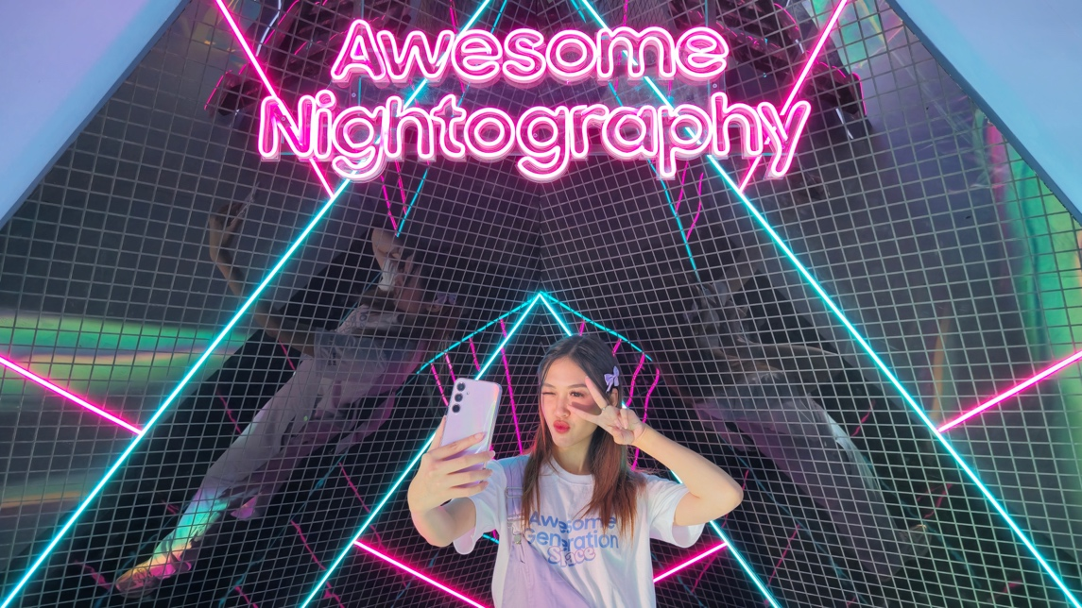
Desain smartphone yang awesome dan kemampuan nightography untuk hasil konten ngabuburit yang Awesome!

Inovasi lainnya yang tidak kalah penting dari Galaxy A55 5G dan Galaxy A35 5G adalah untuk keamanan datanya. Untuk pertama kalinya, di tahun 2024 Samsung menghadirkan solusi perlindungan Samsung Knox Vault ke Galaxy A Series yang tentunya menjadi sebuah inovasi yang sangat menguntungkan karena Samsung Knox Vault ini sebelumnya hanya ada di Galaxy flagship.

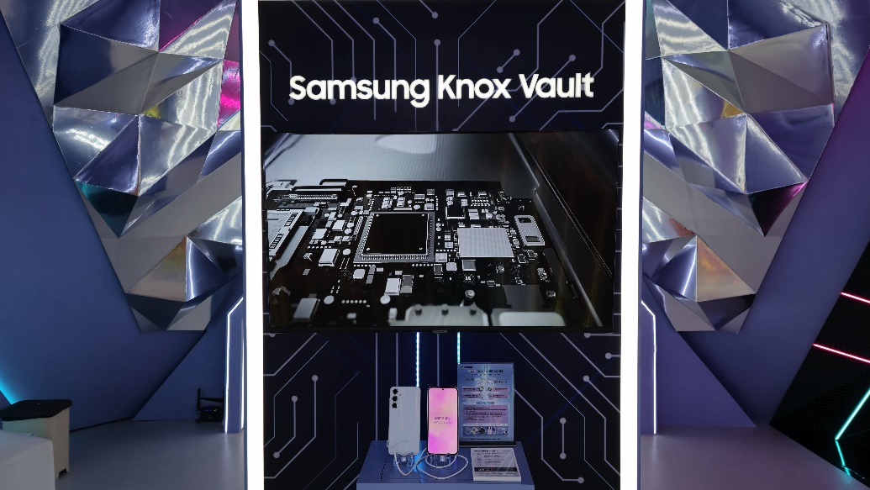
Galaxy A55 5G dan Galaxy A35 5G diperkuat Samsung Knox Vault untuk perlindungan data pribadi yang terjamin

Pengalaman seru di Awesome Generation Space
Galaxy A55 5G dan Galaxy A35 5G juga memiliki ketahanan yang handal. Kedua smartphone ini memperoleh rating IP67 untuk ketahanan air dan debu. Kamu bisa mencoba langsung ketahanan smartphone ini di Awesome Generation Space.

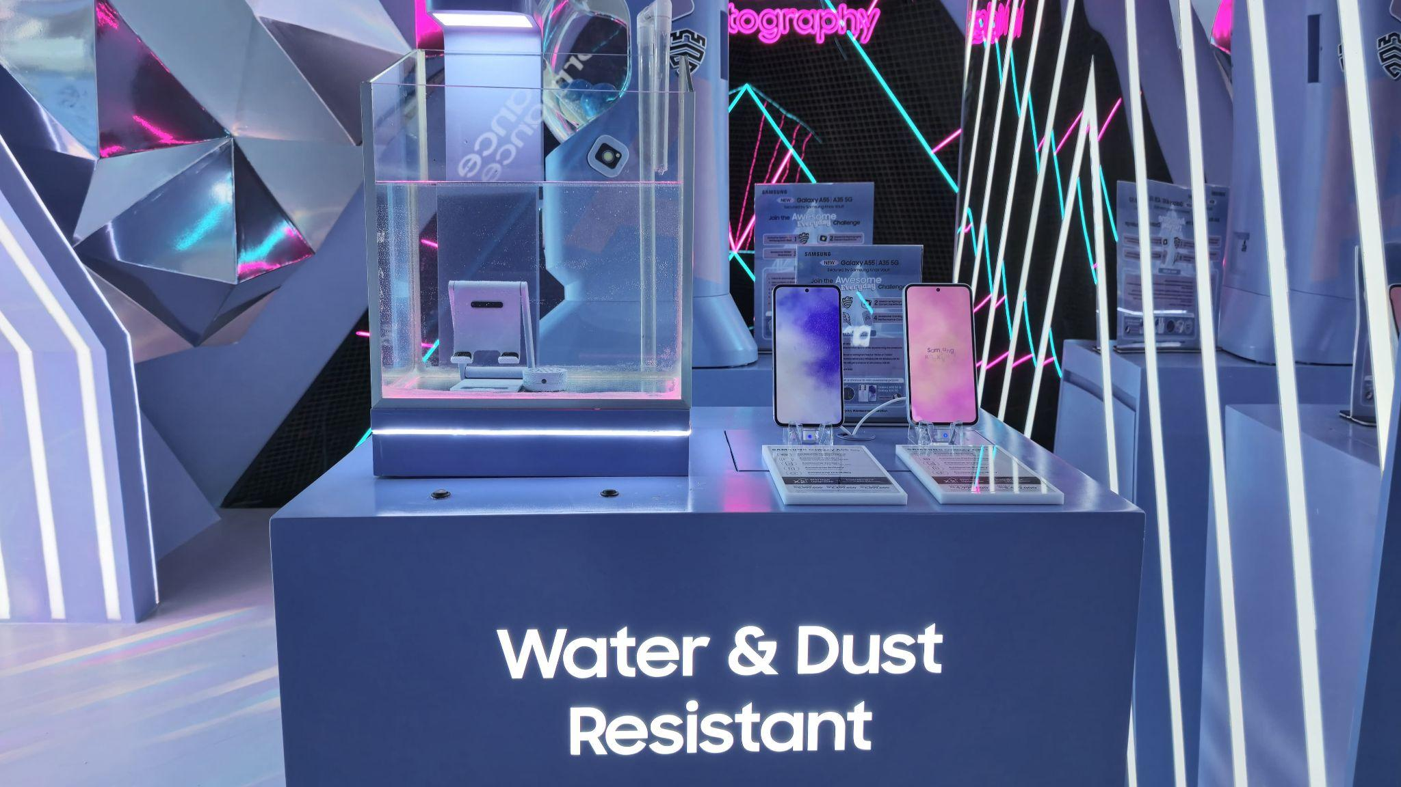
Galaxy A55 5G dan A35 5G yang mendapat rating IP67

Bagi yang senang gaming, kamu bisa ngabuburit sambil adu skill main game Mobile Legend satu lawan satu menggunakan Galaxy A55 5G atau Galaxy A35 5G dan dapatkan diamond atau skin gratis. Kamu juga berkesempatan mabar dengan RRQ Community dan dapatkan skin epic gratis.

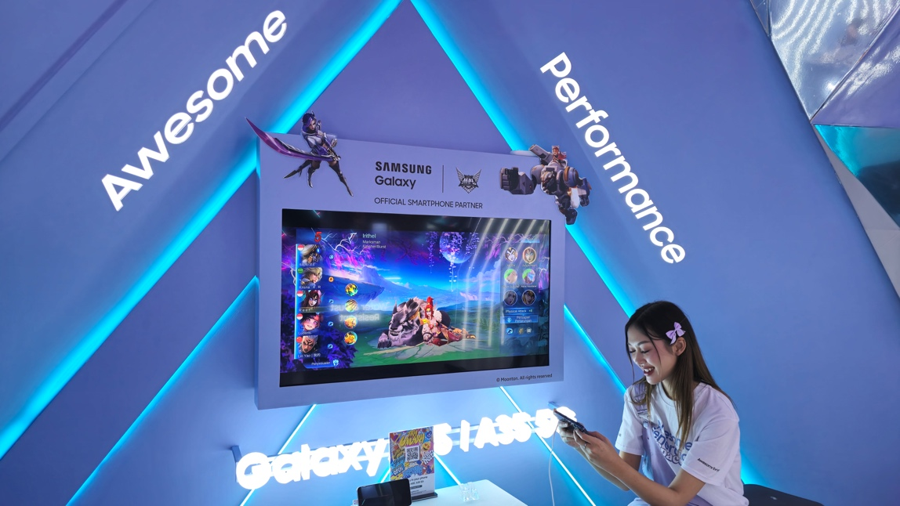
Suka gaming? Ngabuburit makin seru dengan mabar di Awesome Generation Space

Tidak lupa, kamu juga bisa langsung membeli Galaxy A55 5G mulai dari Rp 5,999,000 dan Galaxy A35 5G mulai dari Rp 4,999,000, dengan bonus casing jika melakukan pembelian di Awesome Generation Space. Terdapat juga promo senilai hingga Rp 1.801.000 berupa free storage upgrade, kesempatan mendapatkan cashback Finance+ hingga Rp 500.000, cashback bank senilai Rp 250.000, dan kuota Axis sebesar 125GB selama 6 bulan masa berlaku.

***
Tentang Samsung Electronics Co., Ltd.
Samsung menginspirasi dunia dan membentuk masa depan dengan ide dan teknologi transformatif. Perusahaan ini mendefinisikan ulang dunia TV, smartphone, wearables, tablet, peralatan rumah tangga, sistem jaringan dan memori, sistem LSI, foundry dan solusi LED, serta menghadirkan pengalaman terhubung yang mulus melalui ekosistem SmartThings dan kolaborasi terbuka dengan para mitra. Untuk berita terkini, silakan kunjungi Samsung Newsroom di news.samsung.com.

Untuk keterangan lebih lanjut:

Jane Tjondro
Public Relations Professional
Samsung Electronics Indonesia
Phone: 021-2958 8000
Email: j.tjondro@samsung.com

